建设项目环境影响报告表

项目名称：广东引力能科技发展有限公司
地心引力发电装置建设项目
建设单位（盖章）：广东引力能科技发展有限公司

编制日期：2019年3月
《建设项目环境影响报告表》编制说明
《建设项目环境影响报告表》由具有从事环境影响评价工作资质的单位编制。
1、项目名称——指项目立项批复时的名称，应不超过30个字（两个英文字段作一个汉字）。
2、建设地点——指项目所在地详细地址，公路、铁路应填写起止地点。
3、行业类别——按国标填写。
4、总投资——指项目投资总额。
5、主要环境保护目标——指项目区周围一定范围内集中居民住宅区、学校、医院、保护文物、风景名胜区、水源地和生态敏感点等，应尽可能给出保护目标、性质、规模和距厂界距离等。
6、总量控制指标——根据国家实施主要污染物排放总量控制的有关要求和地方环境保护行政主管部门对污染物排放总量控制的具体指标，提出污染物排放总量控制建议。
7、结论与建议——给出本项目清洁生产、达标排放和总量控制的分析结论，确定污染防治措施的有效性，说明本项目对环境造成的影响，给出建设项目环境可行性的明确结论。同时提出减少环境影响的其他建议。
8、部分内容如公众参与等章节可以根据项目的实际情况进行适当增删。
9、是否需做专项评价，应根据环保主管部门的意见进行。专项评价内容参照各相关导则规定进行编制。

建设项目基本情况
项目名称 | 广东引力能科技发展有限公司地心引力发电装置建设项目
建设单位 | 广东引力能科技发展有限公司
法人代表 | 吕永江 |  |  |  | 联系人 |  | 吕永江
通讯地址 | 陆河县新河工业园区内（公共实训基地办公室208室）
联系电话 | 13421542365 |  | 传真 |  | ——
建设地点 | 陆河县新河工业园区内（公共实训基地办公室208室）
建设性质 | 新建√ 改扩建□ |  |  | 行业类别  及代码 |  | C3499 其他未列明通用设备制造业
占地面积  （平方米） | 1500 |  |  | 建筑面积（平方米） |  | 7500
总投资  （万元） | 500 | 其中：环保投资（万元） |  | 10 |  | 环保投资占总投资比例 |  | 2%
投产日期 | 2019年6月
工程内容及规模
1、项目概况及任务来源
广东引力能科技发展有限公司选址位于陆河县新河工业园区内，建设广东引力能科技发展有限公司地心引力发电装置建设项目（以下简称“项目”），项目总投资500万元，其中环保投资10万元，占地面积1500m²，建筑面积7500m²，地理坐标为：N 23°11'29.27" E115° 34'56.84"。项目主要从事地心引力发电装置生产，预计年产地心引力发电装置30台。
根据《中华人民共和国环境影响评价法》（2016年版）和《建设项目环境保护管理条例》，以及国家环保部《建设项目环境影响评价分类管理名录》（2017年）以及《关于修改〈建设项目环境影响评价分类管理名录〉部分内容的决定》（生态环境部令第1号）的有关规定，本项目属于“二十三、通用设备制造业”中“69、通用设备制造及维修”的“其他”（仅组装的除外）类，需编制建设项目环境影响报告表。海南深鸿亚环保科技有限公司受建设单位的委托承担该项目的环境影响工作，并在调查收集与项目有关的技术资料的基础上，根据相关法律法规及环境影响评价技术导则，编制了本项目的环境影响报告表。
2、建设内容
项目产品方案具体如表1所示；项目租赁已建成的一栋五层厂房，厂区占地面积1500平方米，建筑面积7500平方米，主要内容如表2所示。
表1 主体工程及产品方案
序号 | 产品名称 | 产量/年
1 | 地心引力发电装置（50KW） | 10台
2 | 地心引力发电装置（200KW） | 10台
3 | 地心引力发电装置（500KW） | 10台

表2 项目建设内容
类别 | 序号 | 项目名称 | 建设规模 | 备注
主体工程 | 1 | 生产车间 | 建筑面积1500m² | 一层
主体工程 | 2 | 空置厂房 | 建筑面积1500m² | 二层
主体工程 | 3 | 空置厂房 | 建筑面积1500m² | 三层
主体工程 | 4 | 空置厂房 | 建筑面积1500m² | 四层
主体工程 | 5 | 办公区 | 建筑面积1500m² | 五层
公用（配套）工程 | 1 | 给水工程 | 年用量208.8吨 | 市政水厂供给
公用（配套）工程 | 2 | 排水工程 | 年产生量187.92吨 | 经三级化粪池预处理后排入河口镇污水处理厂
公用（配套）工程 | 3 | 供电工程 | 年用量0.2万度 | 市政电网输送
环保工程 | 1 | 三级化粪池 | 1个 | ——

3、总图布置

项目租赁已建成的一栋五层厂房，厂房占地面积1500平方米，建筑面积7500平方米。项目总平面布置见附图3。
4、主要原辅材料及能源消耗
项目主要原辅材料及消耗情况见表3，能源及资源消耗情况见表4。
表3 主要原辅材料消耗一览表
序号 | 名称 | 年用量 | 备注
1 | 发电机50-500KW | 3台 | 50KW、200KW、500KW各1台，作为样板机
2 | 角铁、铸钢 | 50t
3 | 电缆、电线 | 0.5t
4 | 电管、电灯 | 1000支
5 | 锡焊条 | 0.05t

表4 主要能源及资源消耗一览表
序号 | 类别 | 名称 | 单耗 | 年耗量 | 来源
1 | 新鲜水 | 自来水 | 工业用水 | 0吨 | 市政供水管网
1 | 新鲜水 | 自来水 | 生活用水 | 208.8吨 | 市政供水管网
2 | 电能 |  | —— | 0.2万度 | 市政供电管网

5、主要设备清单
项目主要设备清单如下表所示。
表5 主要设备清单
序号 | 名称 | 数量
1 | 电焊机 | 1台
2 | 切割机 | 1台
3 | 打磨机 | 3台
4 | 车床 | 1台
5 | 铣床 | 1台
6 | 锯床 | 1台
7 | 钻床 | 1台

6、排水工程
项目区域排水实行雨、污分流制。
生产废水：项目无生产废水产生。
生活污水：项目员工生活污水产生量0.8t/d（208.8t/a），生活污水经厂区化粪池收集预处理后，COD、SS、BOD₅浓度能够满足广东省《水污染物排放限值》（DB44/26-2001）第二时段三级标准，排入河口镇污水处理厂。
7、供电规划
本项目用电由市政电网供给，年用电约0.2万度。
8、劳动定员及工作制度
项目有职工20人，均不在厂内食宿。实行1日1班生产制度，每天工作8小时，全年工作261天。
9、编制依据
（1）《中华人民共和国环境保护法》（修订），中华人民共和国主席令第九号，（2015年1月1日起施行）；
（2）《中华人民共和国环境影响评价法》（修订），第十三届全国人民代表大会常务委员会第七次会议第二次修正，2018年12月29日；
（3）《建设项目环境保护管理条例》（修改），中华人民共和国国务院令第682号，2017年10月1日施行；
（4）《建设项目环境影响评价分类管理名录》，国家环保局部令第44号，2017年9月1日施行及2018年4月8日修改件；
（5）《广东省主体功能区产业发展指导目录》(2014年本)，广东省发展和改革委员会；
（6）《建设项目环境影响评价技术导则总纲》(HJ2.1-2016)；
（7）《环境影响评价技术导则大气环境》（HJ2.2-2018）；
（8）《环境影响评价技术导则地面水环境》（HJ/T2.3-93）；
（9）《环境影响评价技术导则声环境》（HJ2.4-2009）；
（10）《环境影响评价技术导则生态环境》（HJ19-2011）；
（11）《环境噪声与振动控制工程技术导则》(HJ2034-2013)；
（12）《中华人民共和国大气污染防治法》(2015年修订)；
（13）《中华人民共和国水污染防治法》（2008年6月1日起执行）（2017年修正）；
（14）《中华人民共和国环境噪声污染防治法》（修订），中华人民共和国国务院令第682号，2017年10月1日施行；；
（15）《中华人民共和国固体废物污染环境防治法》(主席令第五十七号)（2016年修正本）；
（16）《中华人民共和国清洁生产促进法》（2012年7月1日实施）；
（17）《建设项目环境保护管理条例》(2017年10月1日国务院令第682号)；
（18）《产业结构调整指导目录（2011年本）（2013年修正）》（2013年2月16日国家发展改革委第21号令、2013年5月1日起执行）；
（19）《广东省产业结构调整指导目录（2007年本）》（粤发改产业【2008】334号）；
（20）《广东省环境保护规划纲要》（2006—2020年）。

项目的地理位置及周边环境状况
1、项目地理位置
项目位于陆河县新河工业园内，地理坐标为N 23°11'29.27" E115° 34'56.84"，地理位置见附图1。
2、项目周边环境状况

项目产品方案具体如表1所示；项目租赁已建成的一栋五层厂房，厂区占地面积1500平方米，建筑面积7500平方米。
项目所在区域的北面和南面为空地，西面为绿地，东面为厂房，项目四至环境示意图见附图2。

建设项目所在地自然环境社会环境简况
自然环境简况（地形、地貌、地质、气候、气象、水文、植被、生物多样性等）：
一、地质、地貌、地形
陆河县地处广东省东部沿海与兴梅山区结合部，汕尾市东北面。位于北纬 23°
68′-23°28′之间，东经 115°24′-115°49′，北回归线横贯县境。东北邻揭西县，西连海丰、惠东、紫金县，南接陆丰市，北倚五华县，东南与普宁市接壤。县总面积 1005 km²，其中山地面积 7.87 万公顷，耕地面积 7333.33 公顷，是“八山一水一分田”的典型山区县。境内群山连绵，河流交错，山青水秀，风光秀丽。赏心悦目的山村田园风光和客家人好客的纯朴民风民俗是休闲渡假的好去处。
二、气候、气象、水文
陆河县属亚热带季风气候区，气候温和，雨量充沛，日照充足。年均气温21.5℃，年均降雨量 2187mm，日照时数 2138 小时，无霜期 350 天以上，十分有利于各种生物繁衍和生长。陆河系榕江水系和螺河水系发源地，水系发达，水质清纯，山塘溪河星罗棋布，河流径流量 22.2 亿 m³，总水能蕴藏量 12 万多千瓦，可供开发办水电的水力资源计装机容量 10 多万千瓦，全县所有水域都可用于发展淡水养殖。
三、植物、生物多样性
全县森林覆盖率高达 65.4%，拥有全国最大的红椎林自然保护区，松、杉、樟、桉、木荷、毛竹、绿竹等遍布山野，林木畜积量达 120 万立方米。红椎林有极高的观赏价值和经济价值，红椎林自然保护区已被定为省级自然保护区。红椎林中，有成片的被誉为古老植物活化石的挱椤，是 1 亿 6 千万年前恐龙时代恐龙的主要食物，现存极少，十分珍贵。
新田镇位于陆河县西南部与海丰、陆丰、惠东、紫金四市八乡镇为邻。辖 13 个村和 1 个居委会，人口 3.2 万人，面积 182km²，其中耕地 1240 公顷，山地 1.1 万多公顷，常年温度 22℃，年降雨量 2200mm。
社会环境简况(社会经济结构、教育、文化、文物保护等):
陆河县位于东经 115。24′─115。49′、北纬 23。8′─23。28′之间，北回归线横贯全境，地处广东东部沿海与兴梅山区结合部，汕尾市东北面，是海陆河红色革命根据地的重要组成部分。东北邻揭西县，西连海丰、惠东、紫金县，南接陆河市，北倚五华县，东南与普宁接壤。总面积 1005 平方公里，下辖河田、新田、河口、上护、水唇、东坑、南万、螺溪 8 个镇和国营吉溪林场，有 127个村（居）委会，是年轻的客家县，“中国青梅之乡”、“中国农村水电之乡”、“中国建筑装饰之乡”。
2015 年陆河县实现地区生产总值 46.3 亿元，增长 7.5%，同比呈下滑趋势。规模以上工业增加值 32935 万元，增长 18.2%；固定资产投资 157297 万元，增长 15.9%；社会消费品零售总额 324978 万元，增长 10.1%；地方公共财政预算收入 37283 万元，增长 16.1%；外贸进出口 5700 万美元，增长 17.8%；实际利用外资 1000 万美元，同比增长 7%；城镇常住居民可支配收入 15143 元，同比增长 8.6%，农村常住居民可支配收入 8411 元，同比增长 7.9%；居民消费价格总指数 102.7。三次产业结构由 2013 年的 23.5:17.7:58.8 调整22.2:18.4:59.4。
境内现有 4 个省级经上自然保护区和森林公园，面积近万公顷，拥有全国最大的
红锥林自然保护区。全县果林面积 1.5 万公顷，青梅、木瓜、油茶、灵芝、木薯、花卉、木材、药材等八大特色农业产业基地已初具规模。其中青梅 7000 公顷，“陆河青梅”、“陆河木瓜”获得“国家地理标志产品”称号。
陆河矿产资源众多，已探明的有锡、锌、钛、稀土、钾长石、高岭土等矿物。还有花岗岩、矿泉水、温泉等含量大的地下资源。物殊的地质地貌，形成温泉众多，全县 8 个张乡镇有 5 个有温泉分布，蕴藏量大，有“泉乡”之称，可共旅游度假、休床疗养和水产养殖，日涌量 1600 吨的矿泉水资源被国家“三部”联合鉴定为优质珍贵泉水，含有“硒、锗”等多种对人体有益的微量元素，可与世界名泉——法国维希媲美。
陆河县杂技艺术团多次荣获 “广东省艺术节”团体奖和个人奖。群众文化瑰丽
多姿，河田的高景、南万的“象歌”、螺溪的地景、东坑的花灯、水唇的木偶、河口的庙会，在传统节日里大放异彩。书画艺术成绩突出，全县成功举办了“建县 20 周年成就展暨老干部书画展”等书画艺术展览 10 余次，编辑出版书画作品集 3 部共6000 册。部分书画作品曾多次在国家、省书画展中获奖。
项目周围没有需要特殊保护的重要文物。

5、环境功能区划
表6 建设项目环境功能属性一览表
编号 | 功能区划名称 | 项目所属类别
1 | 水环境功能区 | 螺河该河段属Ⅱ类水域
2 | 环境空气质量功能区 | 项目位于大气环境质量二类功能区内
3 | 声环境功能区 | 项目位于声环境质量3类功能区内
4 | 是否位于水源保护区范围 | 否
5 | 是否为污水处理厂服务范围 | 是
6 | 是否位于基本生态控制线范围 | 否
7 | 是否占用基本农田 | 否
8 | 是否位于风景保护区 | 否

环境质量状况
建设项目所在地区域环境质量现状及主要环境问题（环境空气、地面水、地下水、声环境、生态环境等）：
1、大气环境质量现状
项目所在地属环境空气质量功能区二类区，环境空气质量应执行《环境空气质量标准》（GB3095-2012）的二级标准。比亚迪项目与本项目同属于陆河县新河工业园，位于本项目的北侧，所以本次评价引用比亚迪项目委托中检集团南方电子产品测试（深圳）股份有限公司的环境空气质量监测现状数据，于2017 年 2017 年 2 月 11 日~2 月 17 日在比亚迪项目南侧（A4）周边的空气现状监测数据，监测地点为比亚迪项目南侧，距离本项目约0.36km，符合《环境影响评价技术导则—大气环境》（HJ2.2－2008）中关于大气环境评价范围的相关规定（评价范围的直径或边长一般不应少于5km，即以本项目排放源为中心半径2.5km的范围），故本次所引用的监测数据适合评价本项目的环境空气质量现状。
具体监测数据如下表7所示，监测布点图件附图5。
表7 区域环境空气质量监测结果一览表 单位：µg/m³
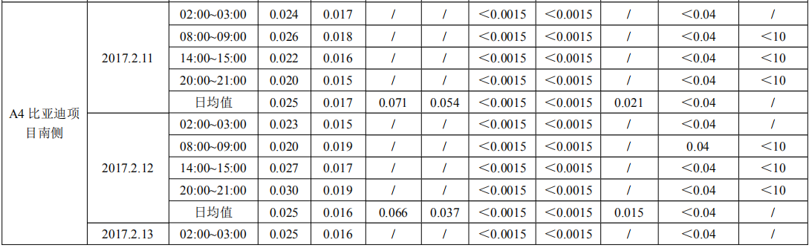
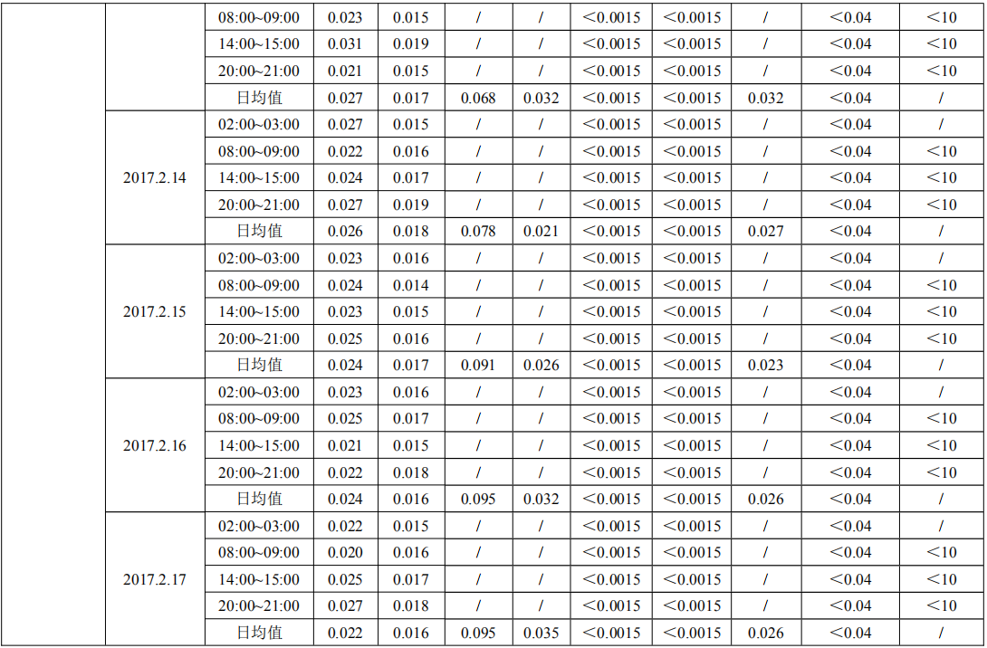
从上表可知，目前评价范围内各测点的大气环境中 SO2、NO2、PM2.5、PM10
的监测值均达到《环境空气质量标准》（GB3095-2012）的二级标准要求；甲苯在各监 测点的监测值均达到《室内空气质量标准》GB/T18883-2002 标准要求；二甲苯在各监 测点的监测值均达到《工业企业设计卫生标准》（TJ36–79）中规定的居住区大气中 有害物质的最高容许浓度；非甲烷总烃在各监测点的监测值均未超过《大气污染物综 合排放标准详解》(国家环境保护局科技标准司)的规定的 2.0mg/m³ 要求；TVOC 在各监测点的监测值均达到《室内空气质量标准》（GB/T18883-2002）
的要求；臭气浓度达 到《恶臭污染物排放标准》（GB14554-93）中新扩改二级厂界
标准值要求。
2、地表水环境质量现状
为了解项目附近水体的水环境质量现状，本次评价引用比亚迪项目委托的中检集团南方电子产品测试（深圳）股份有限公司对评价区域水环境的现场监测数据，比亚迪项目位于本项目的北侧，于2017 年 2 月 11 日~2 月 3日对螺河的现状监测数据，共3个监测断面，水质监测结果如表8所示，监测布点图件附图5。
表8 水质监测值 单位：mg/L，除pH值外
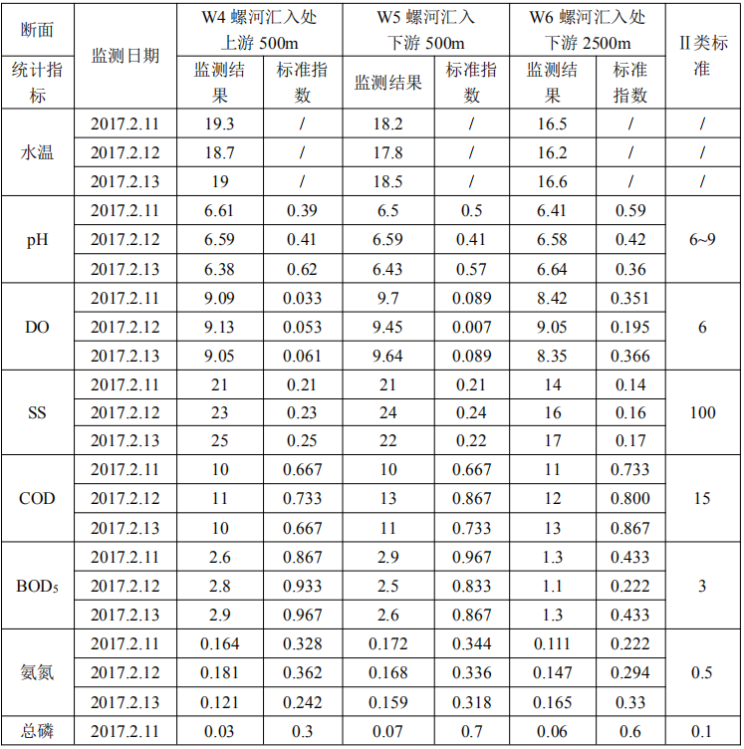
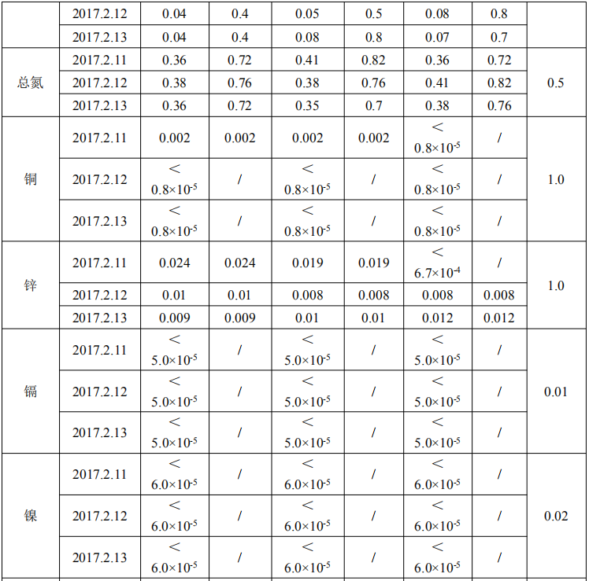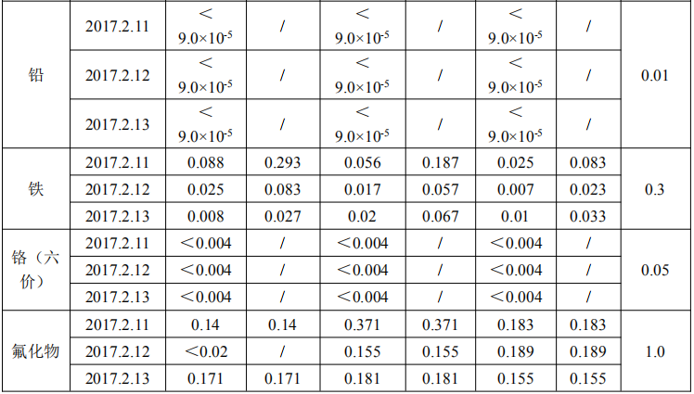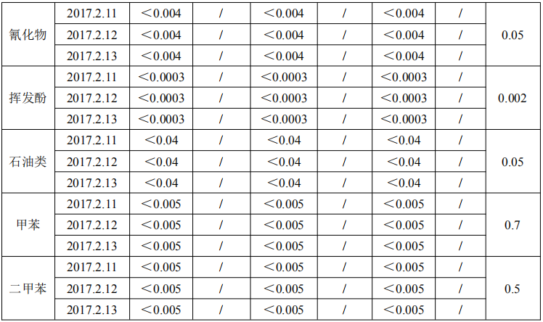
由上表中的螺河水质监测结果和标准指数计算结果可以看出，各监测断面均可达到《地表水环境质量标准》（GB3838-2002）中 II 类标准的要求。可见，项目附近水体螺河水质较好。
3、声环境质量现状
项目位于声环境质量3类功能区。本项目引用《陆河豪顶新型材料科技有限公司项目环境影响报告书》中于2018 年 4 月 12 日~13 日对陆河豪顶新型材料科技有限公司北边厂界1m（4#）噪声进行监测，距离本项目160米，监测结果见下表9。
表9 项目厂界声环境质量现状监测结果
监测点位 | 2018.4.12 |  |  |  | 2018.4.13
监测点位 | 昼间Leq |  | 夜间Leq |  | 昼间Leq |  | 夜间Leq
监测点位 | 监测数值 | 达标情况 | 监测数值 | 达标情况 | 监测数值 | 达标情况 | 监测数值 | 达标情况
4# | 52.3 | 达标 | 43.5 | 达标 | 53.0 | 达标 | 43.3 | 达标
《声环境质量标准》(GB3096-2008)3类标准 |  |  |  |  | 65 |  | 55

从监测结果来看，监测点4#昼夜监测值均符合《声环境质量标准》（GB3096-2008）3类标准，表明项目所在地声环境现状良好。
4、生态环境
项目区域植被生物量值相对较小，净生产量相对尚好，植物群落物种量偏低，生态环境质量综合指数表明项目所在地的生态环境质量处于相对较低的水平。项目所在地区域主要植物群落的净生产量相对较好，该区域具有良好的植被恢复条件，只要生态恢复措施适当，进行植被恢复是十分有利的。

外环境可能对本项目造成的主要环境问题：
项目周边主要是工业区、农田，不会对项目造成影响。而且项目生产活动对选址环境质量无特殊要求，项目外环境不会成为项目建设的制约因素。

环境敏感点及环境保护目标：
经现场勘察，项目主要环境保护目标（对象）如下表所示：
表10 项目主要环境保护目标（对象）
环境要素 | 环境敏感点 | 方位 | 距离 | 环境功能区域及保护目标
水环境 | 螺河 | 东 | 1500m | 《地表水环境质量标准》（GB3838-2002）Ⅱ类
大气环境 | 回迁区居民点 | 东北 | 730m | 大气环境质量二类功能区，保护目标是符合《环境空气质量标准》（GB3095-2012）（及其2018年修改单中的相关规定）的二级标准
大气环境 | 河口新城住宅区 | 东南 | 1100m
大气环境 | 上坝子 | 东南 | 1250m
大气环境 | 大塘村 | 东 | 1200m

评价适用标准
环  境  质  量  标  准 | （1）地表水环境质量标准  项目周边主要的水体为螺河，根据粤府函〔2011〕29 号《广东省地表水环境功能区划》，螺河“陆河书村至陆丰河二”60km 河段，水体功能属“饮用农业”，水质现状为 II 类水，水质目标为 II 类水质，执行《地表水环境质量标准》（GB3838-2002）II 类标准。浓度限值见表11。  表11 地表水环境质量标准（摘录）  （2）环境空气质量标准  根据《汕尾市环境保护规划》，本项目所在区域属于环境空气质量二类功能区，环境空气质量评价标准执行《环境空气质量标准》(GB3095-2012)中的二级标准。详见表12。  表12 大气环境质量评价标准（摘录）  （3）声环境质量标准  项目所在地为陆河县陆河县河口镇新河工业园，园区规划范围内执行《声环境质量标准》（GB3096-2008）3 类标准。见表13。  表13 声环境质量标准
  序号 | 项目 | (GB3838-2002) II类标准
  1 | 水温（℃） | 人为造成的环境水温变化应限制在：  周平均最大温升≤1；周平均最大温降≤2
  2 | pH值（无量纲） | 6~9
  3 | DO（mg/L）≥ | 6
  4 | COD_{Cr}（mg/L）≤ | 15
  5 | BOD₅（mg/L）≤ | 3
  6 | 氨氮（mg/L）≤ | 0.5
  7 | 总磷（mg/L）≤ | 0.1(湖、库0.025)
  8 | 氰化物（mg/L）≤ | 0.05
  9 | 六价铬（mg/L）≤ | 0.05
  10 | 粪大肠菌群（个/L）≤ | 2000
  污染物 | 取值时间 | 二级标准浓度限值（mg/m³）
  SO₂ | 1小时平均 | 0.5
  SO₂ | 24小时平均 | 0.15
  NO₂ | 1小时平均 | 0.2
  NO₂ | 24小时平均 | 0.08
  PM₁₀ | 24小时平均 | 0.15
  PM_{2.5} | 24小时平均 | 0.075
  O₃ | 日最大8小时平均 | 0.16
  O₃ | 1小时平均 | 0.2
  类别 | 标准值[dB(A)]
  类别 | 昼间 | 夜间
  3类 | 65 | 55
污染物排放标准 | 表16 污染物排放标准一览表
  项目 | 标准 | 污染物名称 |  | 排放限值（mg/L）
  水  污  染  物 | 生活污水经三级化粪池预处理后排入河口镇污水处理厂，执行广东省《水污染物排放限值》（DB44/26-2001）第二时段三级标准
  水  污  染  物 |  | PH |  | 6-9
  水  污  染  物 |  | COD_{Cr} |  | 80
  水  污  染  物 |  | SS |  | 30
  水  污  染  物 |  | 粪大肠菌群数 |  | ——
  水  污  染  物 |  | BOD₅ |  | ——
  水  污  染  物 |  | 石油类 |  | 2.0
  水  污  染  物 |  | NH₃-N |  | 15
  水  污  染  物 |  | 阴离子表面活性剂（mg/L） |  | ——
  大  气  污  染  物 | 标准 | 污染物 |  | 无组织排放监控点浓度限值（mg/m³）
  大  气  污  染  物 | 广东省《大气污染物排放限值》（DB44/27-2001）第二时段无组织排放标准 | 加工工序 | 颗粒物 | 1.0
  大  气  污  染  物 | 广东省《大气污染物排放限值》（DB44/27-2001）第二时段无组织排放标准 | 焊接工序 | 锡及其化合物 | 0.24
  固  体  废  物 | 一般工业固废按照《一般工业固体废物贮存、处置场污染控制标准》(GB18599-2001)及其修改单执行，危险废物按照《国家危险废物名录》(2016年版)和《危险废物贮存污染控制标准》（GN18598-2001）及其修改单执行
  噪  声 | 《工业企业厂界环境噪声排放标准》(B12348-2008) |  | 昼间 |  | 夜间
  噪  声 | 《工业企业厂界环境噪声排放标准》(B12348-2008) | 3类 | 65dB（A) |  | 55dB(A)
总量控制指标 | 废水：项目员工生活污水经三级化粪池处理后排入河口镇污水处理厂做深度处理，故不再设废水总量控制指标。  废气：项目不涉及SO₂、NO_{X}和VOCs的排放，故不设废气总量控制指标。

建设项目工程分析
运营期工艺流程
项目主要从事地心引力发电装置生产，预计年产地心引力发电装置30台。生产工艺流程及产污环节图如下：
角铁、铸钢

切割、锯
N、G1、S

车、铣、钻
N、G1、S

拼接
电缆、电线、电管、电灯

焊接
N、G2、S

打磨
N、G1、S

成品

工艺流程：
切割、锯：根据机器设计的尺寸，将原材料角铁、铸钢按照不同规格进行切割、锯，此过程会产生噪声（N）、金属颗粒物（G1）、金属边角料（S）。
车、铣、钻：根据机器的设计，采用车、铣、钻等工序，将原材料加工成不同的零部件，此过程会产生噪声（N）、金属颗粒物（G1）、金属边角料（S）。
拼接、焊接：将零部件进行拼装，接上电缆、电线、电管、电灯等配件，再进行焊接固定，此过程会产生噪声（N）、锡及其化合物（G2）、金属边角料（S）。
打磨：将半成品机器的边角进行打磨，修整，进而制作成成品，此过程会产生噪声（N）、金属颗粒物（G1）、金属边角料（S）。

施工期产污环节分析及污染源强估算：
项目租用已建成的厂房，建设过程只涉及机械进场安装，不涉及土建，故施工期的污染源不再分析。
运营期产污环节分析及污染源强估算：
1、废水
项目有职工20人，均不在厂内食宿。根据《广东省用水定额》，不在厂区食宿员工用水系数为0.04m³/d计，在厂内住宿的员工用水系数为0.08m³/d计。年工作261天，则由此核算用水量208.8t/a，按排污系数90%计算，则项目年排生活污水187.92t/a。生活污水主要污染物及其产生浓度为COD_{Cr}（250mg/L）、BOD₅（150mg/L）、SS（200mg/L）、NH₃-N（30mg/L）。
2、废气
（1）金属粉尘
项目金属粉尘主要来源于切割、锯、车、铣、钻、打磨等工序，参考类比同类型项目，金属粉尘产生量按原材料的0.1%计，本项目原材料总量为50t，则产生金属粉尘0.05t/a。
（2）锡及其化合物
本项目焊接工序是采用锡条作为焊接材料，锡焊工序中产生的烟气，是由金属在过热条件下产生的蒸气经氧化和冷凝而形成的，是一种混合性烟尘。根据《焊接技术手册》中提供的焊接烟尘浓度和发尘量数据可知，焊接烟尘产生浓度为20-30mg/m³，发尘量为6～8g/kg焊接材料，本项目焊接材料的发尘量可取7g/kg计算，本项目使用锡焊条量为0.05t，经计算烟气产生量为0.00035t/a。
3、噪声
本项目主要噪声为部分生产设备运行时产生的噪声，其设备噪声源强见表19。声源主要分布在车间之中，噪声影响对象主要为车间工作人员。本项目采用每个车间的最大声压级声源进行评价。
表19 建设项目主要设备噪声源强
序号 | 噪声源 | 声压级(dB(A))
1 | 电焊机 | 80～90
2 | 切割机 | 75～85
3 | 打磨机 | 80～90
4 | 车床 | 80～90
5 | 铣床 | 70～85
6 | 锯床 | 75～85
7 | 钻床 | 75～85
4、固体废物
项目固体废物主要有一般工业固废和生活垃圾。
（1）一般工业固废：主要为金属边角料和地面飘落的金属粉尘，金属边角料产生量约1t/a，地面飘落的金属粉尘产生量约0.045t/a，由回收商回收利用。
（2）生活垃圾：项目劳动定员20人，生活垃圾产生系数取0.5kg/d·人，即项目生活垃圾产生量为2.61t/a，由环卫部门定期清运。

项目主要污染物产生及排放情况
内容  类别 | 排放源 | 污染物名称 |  | 处理前产生浓度  及产生量（单位） | 处理后排放浓度  及排放量（单位）
大  气  污  染  物 | 切割、锯、车、铣、钻、打磨等工序 | 颗粒物 | 无组织 | 0.05t/a | 0.005t/a
大  气  污  染  物 | 焊接工序 | 锡及其化合物 | 无组织 | 30mg/m³，0.00035t/a | 0.03mg/m³，0.00035t/a
水  污  染  物 | 生活污水187.92t/a | COD_{Cr} |  | 250mg/L；0.047t/a | 80mg/L；0.015t/a
水  污  染  物 | 生活污水187.92t/a | BOD₅ |  | 150mg/L；0.028t/a | 100mg/L；0.019t/a
水  污  染  物 | 生活污水187.92t/a | SS |  | 200mg/L；0.038t/a | 30mg/L；0.0056t/a
水  污  染  物 | 生活污水187.92t/a | NH₃-N |  | 30mg/L；0.0056t/a | 15mg/L；0.0028t/a
固  体  废  物 | 生活垃圾 | 生活垃圾 |  | 产生量2.61t/a | 综合处理量2.61t/a
固  体  废  物 | 一般工业固废 | 金属边角料 |  | 产生量1t/a | 综合处理量1t/a
固  体  废  物 | 一般工业固废 | 地面飘落的金属粉尘 |  | 产生量0.045t/a | 综合处理量0.045t/a
噪  声 | 项目主要噪声源是机械产生的噪声，其运行时噪声在70-90dB（A）之间。
主要生态影响：
项目所在建筑周围植被较单一，并无珍稀野生动植物。项目产生的污染物经治理后对周围生态环境的影响甚微。

环境影响分析
施工期环境影响分析
项目租用已建成的厂房，建设过程只涉及机械进场安装，不涉及土建，故施工期的污染源不再分析。
营运期环境影响分析
1、水环境影响分析
生活污水：项目员工生活污水产生量187.92t/a，主要污染物为COD_{Cr}、BOD₅、NH₃-N、SS。生活污水若不经处理直接排入水体，其所含污染物将消耗水中溶解氧，使水体出现缺氧现象，而厌氧微生物大量繁殖，改变群落结构，产生甲烷、乙酸等物质，导致水体发黑发臭，恶化环境质量。
项目产生的生活污水经三级化粪池预处理达到广东省《水污染物排放限值》（DB44/26-2001）第二时段三级标准后排入河口镇污水处理厂，不会对周围水体产生影响。污水处理情况见表30。
表30 污水处理情况
废水种类 | 废水量 | 主要污染因子 | COD_{Cr} | BOD₅ | SS | NH₃-N
生活废水 | 187.92t/a | 产生浓度mg/L | 250 | 150 | 200 | 30
生活废水 | 187.92t/a | 产生量t/a | 0.047 | 0.028 | 0.038 | 0.0056
生活废水 | 187.92t/a | 回用浓度mg/L | 80 | 100 | 30 | 15
生活废水 | 187.92t/a | 回用量t/a | 0.015 | 0.019 | 0.0056 | 0.0028
标准mg/L |  |  | 80 | —— | 30 | 15
2、大气环境影响分析
（1）金属粉尘
项目金属粉尘主要来源于切割、锯、车、铣、钻、打磨等工序，参考类比同类型项目，金属粉尘产生量按原材料的0.1%计，本项目原材料总量为50t，则产生金属粉尘0.05t/a。
切割、锯、车、铣、钻、打磨等工序产生的金属颗粒物，由于颗粒大、重量大，产生后约有90%沉降于设备旁地面上，则0.005t/a的金属颗粒物经排气扇扩散，对周边大气环境影响不大。
（2）锡及其化合物
本项目焊接工序是采用锡条作为焊接材料，锡焊工序中产生的烟气，是由金属在过热条件下产生的蒸气经氧化和冷凝而形成的，是一种混合性烟尘。根据《焊接技术手册》中提供的焊接烟尘浓度和发尘量数据可知，焊接烟尘产生浓度为20-30mg/m³，发尘量为6～8g/kg焊接材料，本项目焊接材料的发尘量可取7g/kg计算，本项目使用锡焊条量为0.05t，经计算烟气产生量为0.00035t/a。
项目产生的锡及其化合物烟气，经排气筒扩散后，浓度将低于0.03mg/m³，产生量为0.00035t/a，对周边大气环境影响不大。
大气防护距离：
大气环境防护距离是为保护人群健康，减少正常排放条件下大气污染物对居住区的环境影响，在项目厂界以外设置的环境防护距离。对于本项目，无组织排放的污染物为粉尘。
根据《环境影响评价技术导则 大气环境》（HJ2.2-2018）中的推荐模式计算项目的大气环境防护距离，计算结果见表32。
表32 大气环境防护距离计算结果表
物质 | 位置 | 高度（m） | 面积（m²） | 排放源强（kg/h） | 标准（mg/m³） | 计算距离（m）
金属颗粒物 | 生产车间 | 8 | 1500 | 0.0024 | 1 | 无超标点
锡及其化合物 | 生产车间 | 8 | 1500 | 0.00017 | 0.24 | 无超标点
经估算，本项目颗粒物和锡及其化合物的排放能够达到广东省《大气污染物排放限值》（DB44/27-2001）第二时段粉尘无组织排放监控浓度限值，实现达标排放，故对于无组织排放的粉尘不需设大气环境防护距离。
3、声环境影响分析
项目噪声主要为生产车间的设备噪声，源强约70～90dB(A)之间，经厂房密封隔音、机械设备防震降噪等措施，采用噪声距离衰减公式，计算到本项目边界的噪声贡献值，以此说明对本项目的影响。
Error: Reference source not found
式中：Lp—距离声源r米处的声压级；
r — 预测点与声源的距离；
r₀—距离声源r₀米处的距离；
△l—各种因素引起的衰减量（包括声屏障、空气吸收等）。
由以上公式可以算出，本项目机械设备经距离衰减后的噪声声源值见表33，由此可见，通过距离衰减后，本项目噪声源对边界的影响不大。
表33项目降噪措施及声源值一览表
序号 | 噪声源 | 声源值(dB(A)) | 降噪措施 | 降噪后声源值dB（A）
1 | 电焊机 | 80～90 | 底座减震，厂房隔声 | 58
2 | 切割机 | 75～85 | 底座减震，厂房隔声 | 56
3 | 打磨机 | 80～90 | 底座减震，厂房隔声 | 57
4 | 车床 | 80～90 | 底座减震，厂房隔声 | 57
5 | 铣床 | 70～85 | 底座减震，厂房隔声 | 54
6 | 锯床 | 75～85 | 底座减震，厂房隔声 | 53
7 | 钻床 | 75～85 | 底座减震，厂房隔声 | 55
项目通过采取以下措施来减少噪声的影响：
（1）优先选用低噪型设备，合理布置各机械设备和各操作岗位的位置；
（2）对生产设备的基础均作减振处理；
（3）严格管理制度，减少作业时产生的不必要的人为噪声源；
（4）加强对噪声设备的维护和保养，减少因机械磨损而增加的噪声。
综上，本项目机械噪声经过上述措施治理和自然衰减后，厂区边界噪声可达到《工业企业厂界环境噪声排放标准》（GB12348-2008）3类标准，不会对周围声环境造成明显影响。
4、固体废物环境影响分析
项目固体废物主要有一般工业固废和生活垃圾。
（1）一般工业固废：主要为金属边角料和地面飘落的金属粉尘，金属边角料产生量约1t/a，地面飘落的金属粉尘产生量约0.045t/a，由回收商回收利用。
（2）生活垃圾：项目劳动定员20人，生活垃圾产生系数取0.5kg/d·人，即项目生活垃圾产生量为2.61t/a，由环卫部门定期清运。
通过采取上述措施处理后，固体废物不对环境造成直接影响。
5、项目排污口设置情况
项目产生的颗粒物为无组织排放，故不用设置废气排放口。
项目无生产废水排放，生活污水经三级化粪池预处理后排入河口镇污水处理厂，故设置生活污水排放口1个，位置如附图3所示。
6、监测计划
为确保本项目废水、废气、厂界噪声达标排放，以“保证质量、经济可行”为原则制定环境监测计划，既可由当地环保管理部门根据环境管理需求实施监测，亦可由建设单位委托相关检测单位、按照污染源监测管理要求、定期进行监测，并将监测数据反馈给建设单位或环保管理部门。
根据本项目的产污情况，本项目环境监测计划主要如下：
①废水
按照监测规范监测1个废水排放口的浓度，生活污水经三级化粪池预处理后排入河口镇污水处理厂，执行广东省《水污染物排放限值》（DB44/26-2001）第二时段三级标准，建议每年监测1-2 次。
②废气
按照监测规范监测厂界无组织粉尘的浓度，金属颗粒物和锡及其化合物执行广东《大气污染物排放限值》（DB44/27-2001）第二时段无组织排放限值，建议每年监测1-2 次。
③厂界噪声监测计划
监测布点：按照监测规范，在项目边界外1 米处布点，监测等效连续A 声级；
监测频次及时段：频次建议每年监测4 次，时段-昼间；
监测执行标准：执行《工业企业厂界环境噪声排放标准》（GB12348-2008）3类标准。
建设单位应建立企业的环境监测档案，每次监测都应有完整的记录，监测数据应及时整理、统计，及时向各有关部门通报，并应做好监测资料的归档工作。如发现问题，应及时采取纠正或预防措施，以防止可能伴随的环境污染。
7、环保投资
项目具体污染防治设施及投资费用如表34所示。
表34 项目环保措施及投资一览表
序号 | 污染因素 | 污染源 | 措施方案 | 投资金额
1 | 大气污染物 | 生产工序 | 金属颗粒物和锡及其化合物经排气扇扩散 | 5.0万元
2 | 水污染物 | 生活污水 | 经三级化粪池预处理后排入河口镇污水处理厂 | 2.0万元
3 | 噪声 | 设备噪声 | 设备基座安装减震器，高噪声设备应置于独立车间内，加强维护与保养、墙体隔声、距离衰减 | 3.0万元
4 | 固体废物 | 金属边角料、金属粉 | 分类收集，外售处理 | /
4 | 固体废物 | 生活垃圾 | 交环卫部门清运处理 | /
总计 | —— |  |  | 10.0万元
项目总投资500万元，预计环境污染防治措施投资10万元，占总投资额2%，经济技术效果较好，在建设单位可接受范围内。这些环保投资，能很好的解决生产过程中排放的污染物对环境的影响问题，以后需加强设备维护，持续实施管理措施，则环保投资可行。
8、环保竣工验收
项目环保竣工验收内容见表 35。
表35 环保竣工验收内容一览表
序号 | 项目 | 验收内容 |  |  | 要求效果
序号 | 项目 | 项目 | 内容 | 数量 | 要求效果
1 | 废气治理措施 | 排气扇扩散 | 无组织废气浓度 | -- | 广东省《大气污染物排放限值》（DB44/27-2001）第二时段粉尘无组织排放限值
2 | 生活污水治理措施 | 三级化粪池 | 排放口水浓度 | 1套 | 广东省《水污染物排放限值》（DB44/26-2001）第二时段三级标准
3 | 噪声治理措施 | 设备采用隔声、消音、减振等治理措施 | 厂界外1米处噪声 | / | 《工业企业厂界环境噪声排放标准》3类标准
4 | 固体废物治理措施 | 一般固体废物 | 金属颗粒物、金属粉尘 | / | 分类收集，外售处理
4 | 固体废物治理措施 | 一般固体废物 | 生活垃圾 | / | 交环卫部门清运处理

环境风险分析
1、环境风险识别
项目所使用的原辅材料、成品均不属于《建设项目环境风险评价技术导则》（HJ/T169-2004）附录A中所界定的有毒、易燃、易爆物质。
2、最大可信事故及源项分析
查阅《危险化学品重大危险源辨识》（GB18218-2009），项目无重大危险源。项目所使用的部分原材料及成品为可燃品，存在的主要风险为火灾风险。
3、风险管理及减缓风险措施
（1）火灾风险防范措施
要有效地防止环境风险事故发生和减少风险事故的危害，首先需要企业管理者把环境保护作为生产管理中的一个重要组成部分，加强管理和配备必要设施，做好火灾防范措施。
①张贴“严禁烟火”的警告标识。
②所有的疏散出口、楼梯、走道必须配置相应的应急照明和疏散标志。
③定期检查火灾自动报警系统、消防设施、消防器材，发现故障应及时排除，确保系统正常运行。
④对电路定期予以检查，用电负荷与电路的设计要匹配。
⑤制定灭火和应急疏散预案，同时设置安全疏散通道。
只要项目严格落实上述措施，做好防火和消防措施，并加强防范意识，则项目运营期间发生火灾风险的概率较小。
（2）应急计划
为了将环境风险事故发生时其污染影响降低，建设单位已经建立义务消防队，制定应急计划和应急救援计划，如《废弃物分类及处理作业指导书》、《火警应变作业指导书》、《消防演习方案》等，并通过演习熟练掌握灭火、防爆、人员救助、环境污染控制等措施。
4、结论
项目原辅材料及最终产品，不属于《建设项目环境风险评价技术导则(HJ/T169-2004)》附录A表2-表4的有毒、易燃、爆炸性物质，不构成重大危险源。通过采取环境风险防范、减缓和应急措施后，则可有效防止项目事故对环境的影响。

建设项目拟采取的防治措施及治理效果
内容  类型 | 排放源 | 污染物 | 防治措施 | 预防治理效果
水污染物 | 生活污水 | COD_{Cr}、BOD₅、SS、NH₃-N | 经三级化粪池预处理后排入河口镇污水处理厂 | 执行广东省《水污染物排放限值》（DB44/26-2001）第二时段三级标准
大气污染物 | 切割、锯、车、铣、钻、打磨等工序 | 颗粒物 | 扩散 | 广东省《大气污染物排放限值》（DB44/27-2001）第二时段粉尘无组织排放限值
大气污染物 | 焊接工序 | 锡及其化合物 | 扩散 | 广东省《大气污染物排放限值》（DB44/27-2001）第二时段粉尘无组织排放限值
固体废物 | 生活垃圾 | 生活垃圾 | 交环卫部门运拉处理处置 | 对周围环境不产生直接影响
固体废物 | 一般工业固废 | 金属颗粒物 | 收集后出售回收商回收利用 | 对周围环境不产生直接影响
固体废物 | 一般工业固废 | 金属粉 | 收集后出售回收商回收利用 | 对周围环境不产生直接影响
噪  声 | 车间 | 设备噪声 | 围墙、合理布局，隔音减振，绿化带吸声等 | 《工业企业厂界环境噪声排放标准》（GB12348-2008）3类标准
其他 | /
生态保护措施及预期效果
项目所在建筑周围植被较单一，并无珍稀野生动植物。项目产生的污染物经治理后对周围生态环境的影响甚微。

产业政策、选址合理性分析
1、产业政策符合性分析
检索《广东省产业结构调整指导目录（2007年本）》、国家《产业结构调整指导目录》（2011年本及其2013年国家发改委修改决定）及《广东省主体功能区产业发展指导目录（2014年本）》，项目主要从事地心引力发电装置的生产。项目不涉及金属表面处理，也不属于使用落后工艺、技术、设备，则项目不属于国家及地方产业政策所规定的限制类和禁止（淘汰）类项目，为允许类项目。
2、选址合理性分析
根据附件3项目投资协议书，项目租用陆河县新河工业区标准化厂房7#厂房作为生产场所。
根据《汕尾市环境保护规划》，本项目所在区域属于环境空气质量二类功能区。项目生产工序产生的金属颗粒物和锡及其化合物，经扩散后能达到广东省《大气污染物排放限值》（DB44/27-2001）第二时段无组织排放，符合环境功能区划。
项目所在地为陆河县陆河县河口镇新河工业园，园区规划范围内执行《声环境质量标准》（GB3096-2008）3 类标准，项目运营过程产生的噪声采取降噪措施以及墙体隔声作用后，厂界噪声能达到相关要求，对周围声环境和环境敏感点的影响很小。
项目周边主要的水体为螺河，根据粤府函〔2011〕29 号《广东省地表水环境功能区划》，螺河“陆河书村至陆丰河二”60km 河段，水体功能属“饮用农业”，水质现状为 II 类水，水质目标为 II 类水质，执行《地表水环境质量标准》（GB3838-2002）II 类标准。项目员工生活污水经三级化粪池预处理达到广东省《水污染物排放限值》（DB44/26-2001）第二时段三级标准后排入河口镇污水处理厂，符合相关政策要求。
3、与《中华人民共和国水污染防治法》相符性分析
《中华人民共和国水污染防治法》（2008 年6月1日起施行）第五章（第五十七条、第五十八条、第五十九条和第六十条）中相关规定：“在饮用水水源保护区内，禁止设置排污口。禁止在饮用水水源一级保护区内新建、改建、扩建与供水设施和保护水源无关的建设项目；禁止在饮用水水源二级保护区内新建、改建、扩建排放污染物的建设项目。”
本项目所在区域不属于水源保护区，项目员工生活污水经三级化粪池预处理达到广东省《水污染物排放限值》（DB44/26-2001）第二时段三级标准后排入河口镇污水处理厂。本项目与《中华人民共和国水污染防治法》相关规定相符，项目与饮用水源保护区相对位置图见附图6。
4、与广东省主体功能区划相符性分析
根据《广东省环境保护规划纲要（2006-2020年）》将全省划分为严格控制区、有限开发区和集约利用区，进行生态分级控制管理。《规划》中提出“陆域集约利用区总面积约 62000平方公里， 占全省陆地面积的 34.5%，包括农业开发区和城镇开发区两类区域。城镇开发区内要强化规划指导，限制占用生态用地，加强城市绿地系统建设。”
本项目选址位于陆域有限开发区，未占用生态用地，与《广东省环境保护规划纲要（2006-2020）》不冲突，因此符合《广东省主体功能区划》的要求。
综上所述，项目符合国家、地方产业政策发展要求，选址合理。

结论与建议
1、概况
广东引力能科技发展有限公司选址位于陆河县新河工业园区内，建设广东引力能科技发展有限公司地心引力发电装置建设项目，项目总投资500万元，其中环保投资10万元，占地面积1500m²，建筑面积7500m²，地理坐标为：N 23°11'29.27" E115° 34'56.84"。项目主要从事地心引力发电装置生产，预计年产地心引力发电装置30台。
2、区域环境质量评价结论
（1）地表水：本项目引用比亚迪项目委托的中检集团南方电子产品测试（深圳）股份有限公司对评价区域水环境的现场监测数据中于2017 年 2 月 11 日~2 月 3日对螺河的现状监测数据，监测结果表明，各监测断面均可达到《地表水环境质量标准》（GB3838-2002）中 II 类标准的要求。可见，项目附近水体螺河水质较好。
（2）环境空气：本项目引用比亚迪项目委托中检集团南方电子产品测试（深圳）股份有限公司的环境空气质量监测现状数据中于2017 年 2017 年 2 月 11 日~2 月 17 日在比亚迪项目南侧周边的空气现状监测数据，检测结果显示目前评价范围内各测点的大气环境中 SO2、NO2、PM2.5、PM10的监测值均达到《环境空气质量标准》（GB3095-2012）的二级标准要求；甲苯在各监 测点的监测值均达到《室内空气质量标准》GB/T18883-2002 标准要求；二甲苯在各监 测点的监测值均达到《工业企业设计卫生标准》（TJ36–79）中规定的居住区大气中 有害物质的最高容许浓度；非甲烷总烃在各监测点的监测值均未超过《大气污染物综 合排放标准详解》(国家环境保护局科技标准司)的规定的 2.0mg/m3 要求；TVOC 在各监测点的监测值均达到《室内空气质量标准》（GB/T18883-2002）的要求；臭气浓度达 到《恶臭污染物排放标准》（GB14554-93）中新扩改二级厂界标准值要求。
（3）噪声：本项目委托广东华科检测技术服务有限公司于2018年10月10-11日对项目四周噪声环境进行检测，项目厂界噪声能够满足《声环境质量标准》(GB3096-2008)3类标准的要求，项目所在区域声环境质量现状良好。
（4）项目区域植被生物量值相对较小，净生产量相对尚好，植物群落物种量偏低，生态环境质量综合指数表明项目所在地的生态环境质量处于相对较低的水平。项目所在地区域主要植物群落的净生产量相对较好，该区域具有良好的植被恢复条件，只要生态恢复措施适当，进行植被恢复是十分有利的。
3、营运期环境影响评价结论
（1）水环境影响评价结论
工业废水：项目切割、粉碎工艺将采用湿式作业，在脱干工艺将产生废水，产生的废水经沉淀池沉淀处理后回用于生产，用水年补充50吨。
生活污水：项目员工生活污水回用量为0.432t/d（138.24t/a） ，项目所在厂区自建化粪池，营运期产生的生活污水经三级化粪池预处理达到广东省《水污染物排放限值》（DB44/26-2001）第二时段三级标准后排入河口镇污水处理厂，项目不对周边地表水体产生影响。
（2）大气环境影响评价结论
项目切割、粉碎工序中会产生少量的工艺废气，主要成分为粉尘，采用湿式作业处理后进行无组织排放，粉尘执行广东省《大气污染物排放限值》（DB44/27-2001）第二时段无组织排放监控浓度限值。
（3）声环境影响评价结论
项目厂房标准工业厂房；生产车间与办公室按闹、静原则分开布置。为使厂界噪声达标排放，建设单位除在设备基座安装减震器外，高噪声设备应置于车间内，避免夜间生产，加强对设备的日常维护与管理，以及加强生产管理等。项目设备噪声经降噪措施和墙体隔声后，厂界噪声符合《工业企业厂界环境噪声排放标准》（GB12348-2008）3类标准要求。
（4）固体废物影响评价结论
项目一般工业固废收集后出售给相关单位回收利用；生活垃圾应避雨集中堆放，最后交环卫部门运拉处理处置。通过采取上述措施处理后，固体废物不对环境造成直接影响。
4、选址与相关政策符合性分析结论
（1）项目主要从事地心引力发电装置生产，不涉及表面处理，也不属于使用落后工艺、技术、设备，则项目不属于国家及地方产业政策所规定的限制类和禁止（淘汰）类项目，为允许类项目。
（2）项目选址用地符合用地规划。
（3）项目不在大气功能一类区和噪声功能1类区，与环境功能区划不冲突。项目的建设不会改变该地区的环境质量，能维持地区环境质量，符合功能区环境质量要求。
5、综合结论
综上所述，建设单位应遵照相关法律法规要求，落实各项污染物的防治措施，加强环境管理水平，按照现申报的维护工艺进行运营，在保证各项污染物达标排放的情况下，从环境保护的角度分析，项目的建设是可行的。
本次环评仅针对项目申报内容进行，若公司今后发生重大变更时应另行申报。

附图
附图1 项目选址行政区域图
附图2 项目选址四至环境示意图
附图3 项目平面布置示意图
附图4 项目敏感点分布图

附件
附件1 营业执照
附件2 法人身份证
附件3 项目用地租赁合同
附件4 委托书
附件5 责任声明
建设项目环评审批基础信息表


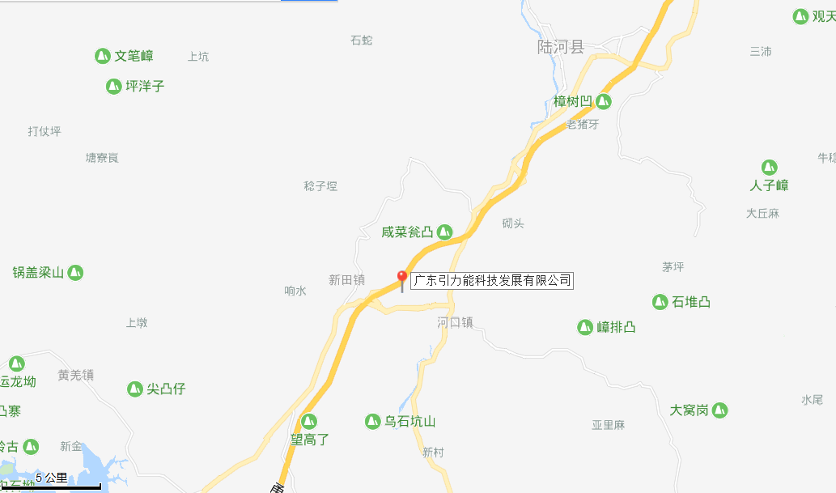
1000m
附图1 项目选址行政区域图
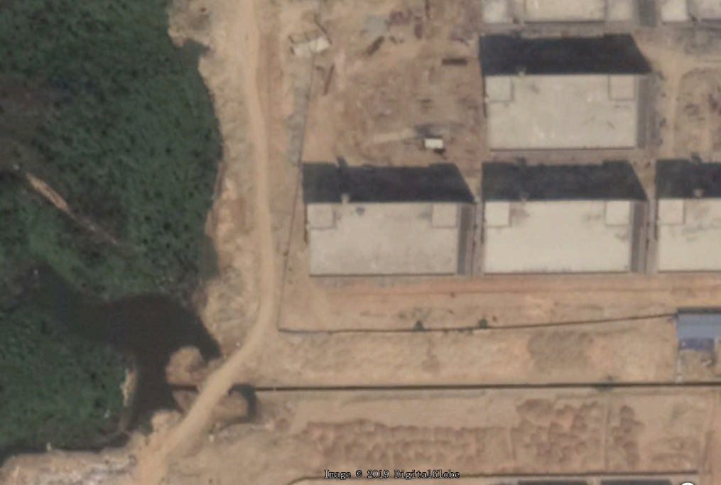
项目位置
空地
空地
绿地
工厂
附图2项目选址四至环境示意图
大门
车间
仓库
沉淀池
办公室

N
大门

一层 生产车间

二、三、四层 空置厂房

五层 办公区

附图3 项目平面布置示意图
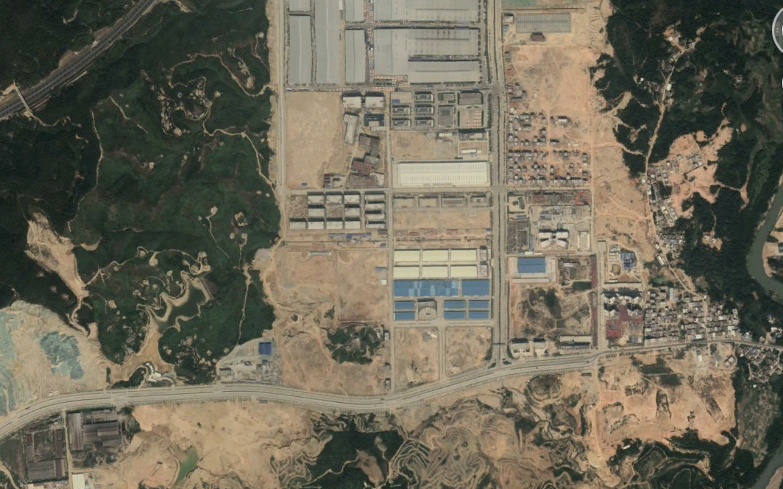
回迁区居民点
1100m
1200m
1250m
河口新城住宅区
上坝子
大塘村
730m
附图4 项目敏感点分布图
附件1 营业执照
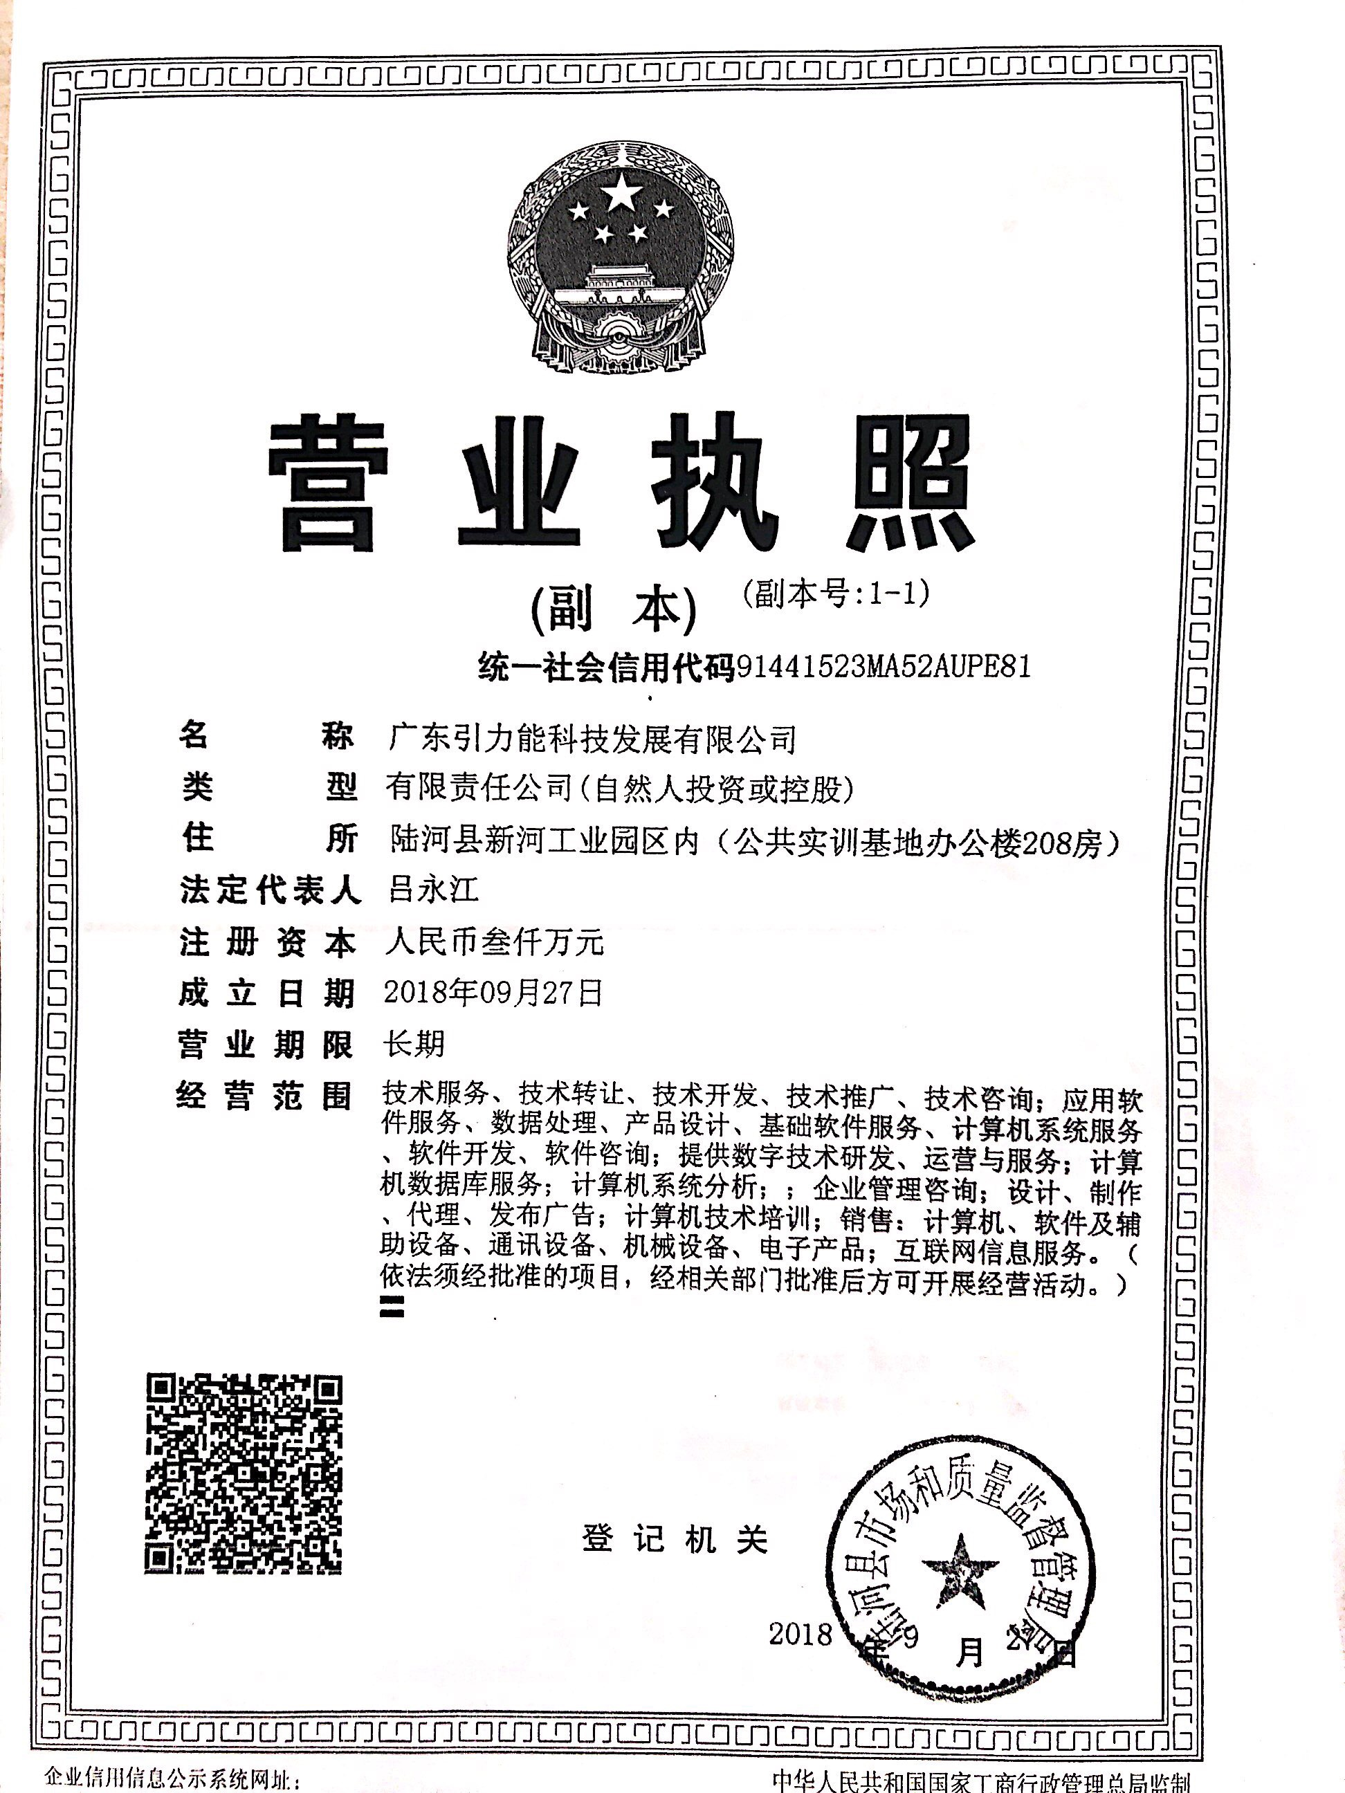
附件2 法人身份证

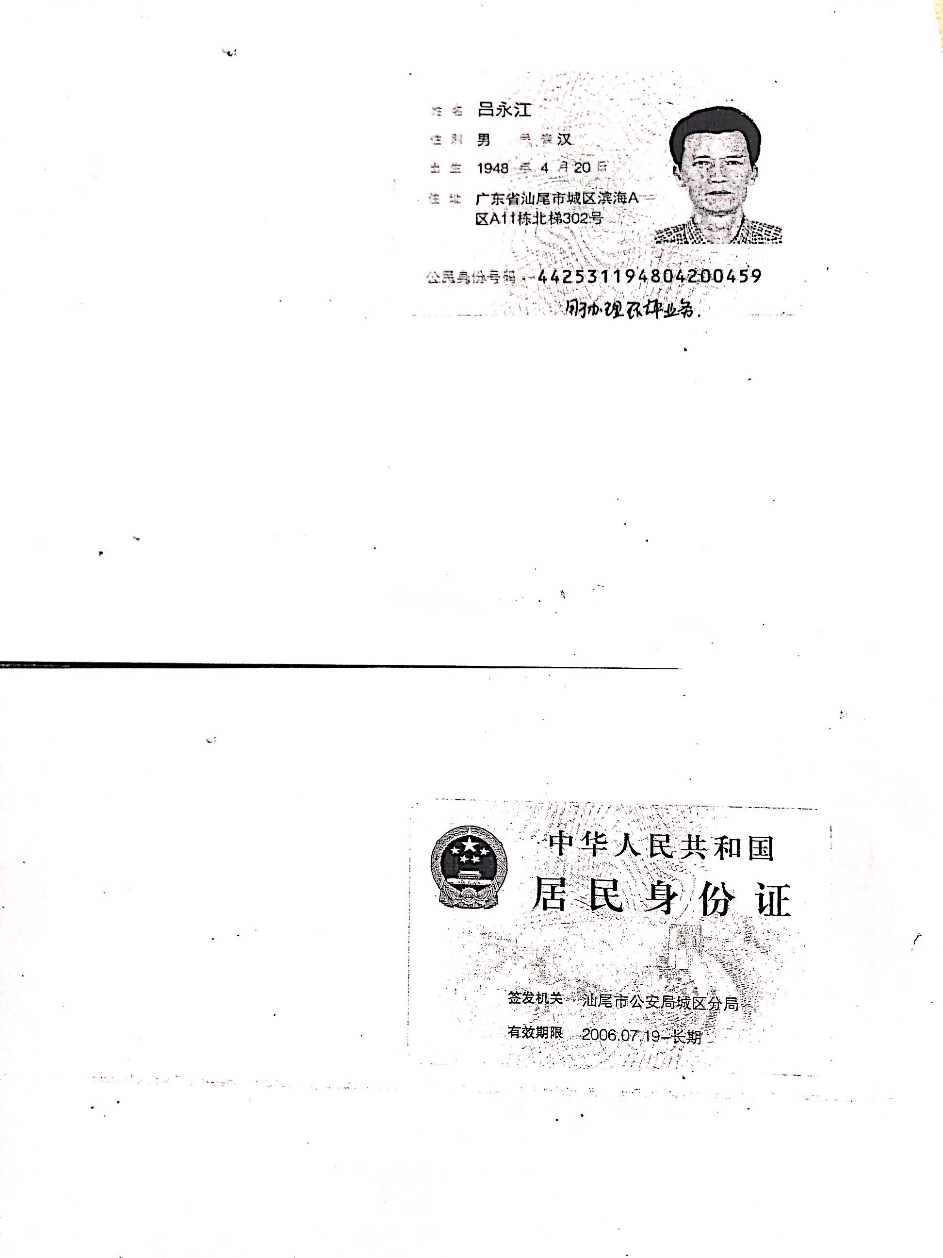
附件3 项目用地租赁合同

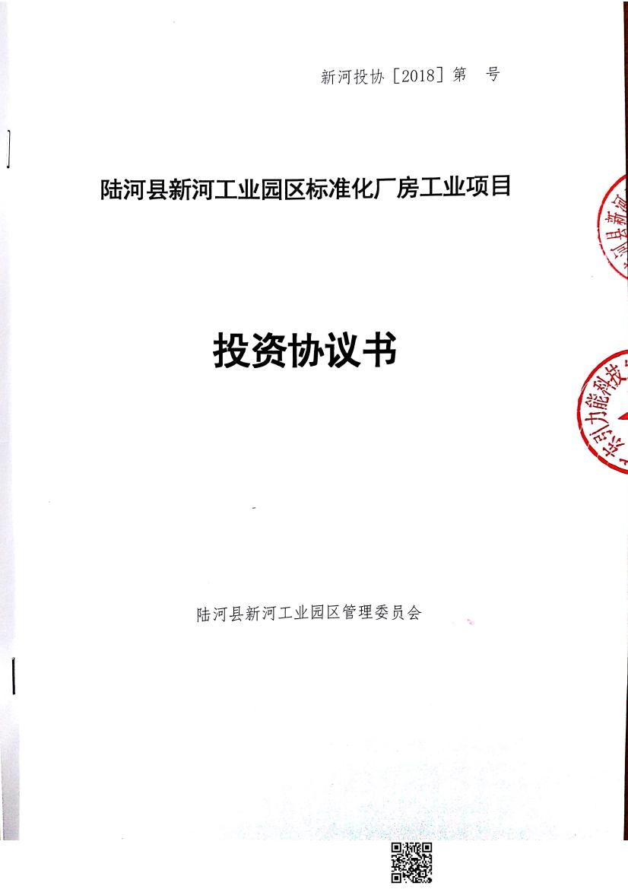
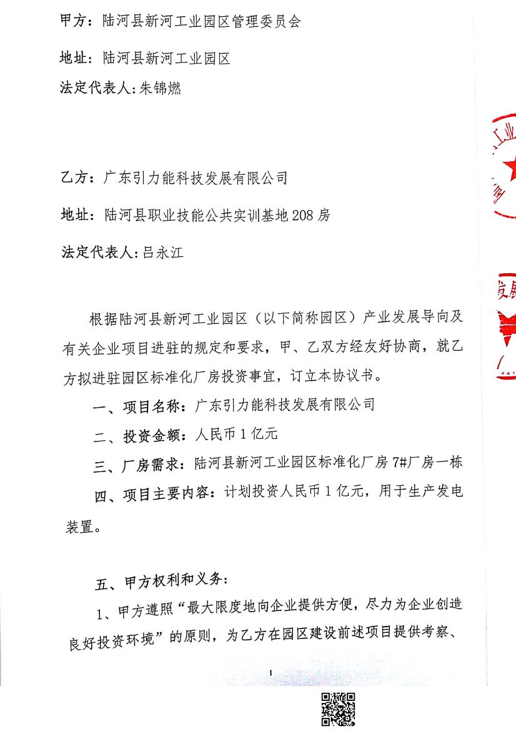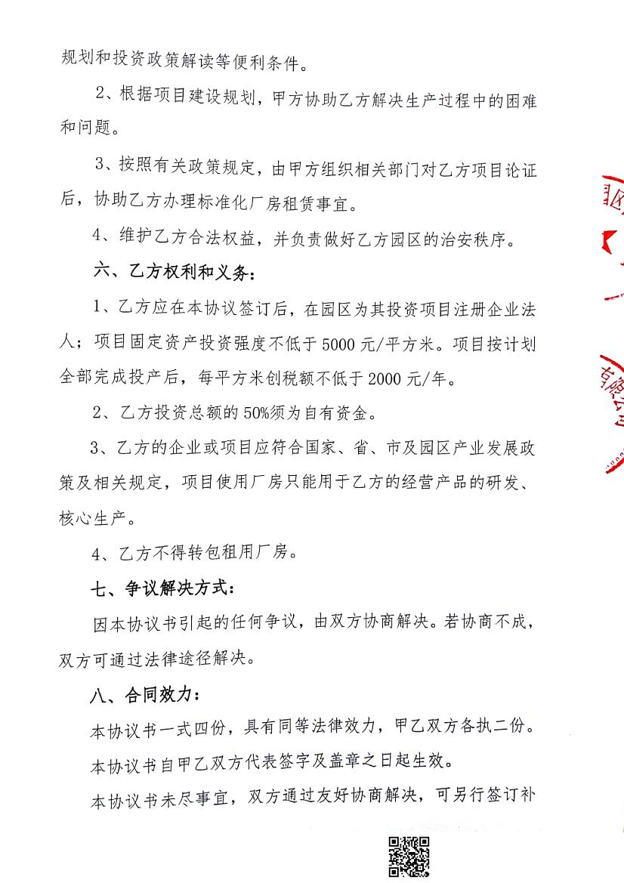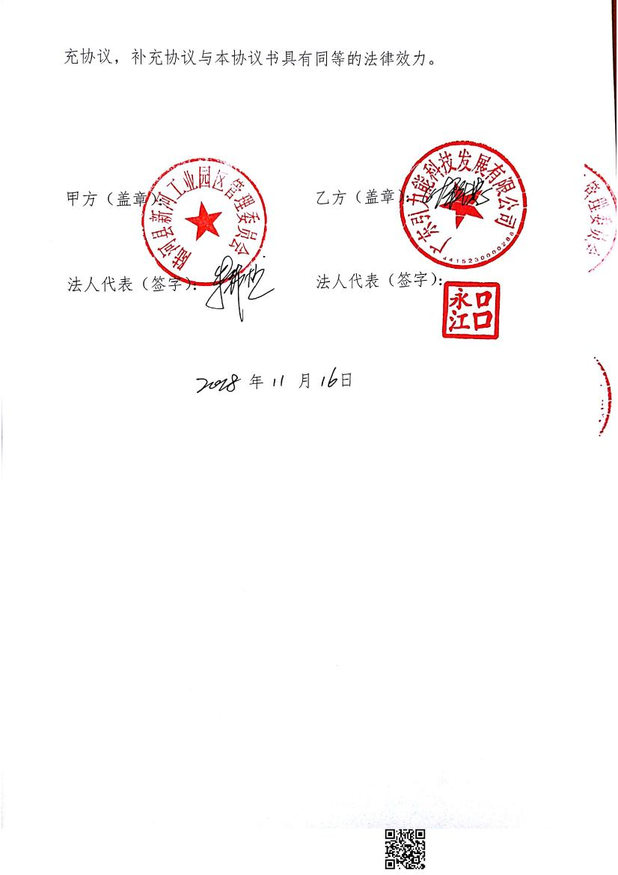

附件4

委 托 书

海南深鸿亚环保科技有限公司:
根据《中华人民共和国环境保护法》、《中华人民共和国环境影响评价法》和国务院第253号令《建设项目环境保护管理条例》等环保法律、法规的规定，广东引力能科技发展有限公司需要做环境影响评价报告，特委托贵公司对“广东引力能科技发展有限公司地心引力发电装置建设项目”进行环境影响评价。编制建设项目环境影响评价报告所需经费按国家计委、国家环保总局（计价格[2002]125号）文的有关规定计算，环境影响评价报告工作所需费用由我单位支付。
请接收委托，并按规范尽快开展工作。
此致

委托单位（盖章）：广东引力能科技发展有限公司
委托日期：2019年2月
附件5 责任声明

责任声明

我单位已详细阅读和准确理解环评内容，并确认环评提出的污染防治措施及其环评结论，承诺将在项目建设和运行过程中严格按环评要求落实各项污染防治和生态保护措施，对项目建设产生的环境影响及其相应的环保措施承担法律责任。

建设单位：（盖章）
年 月 日

